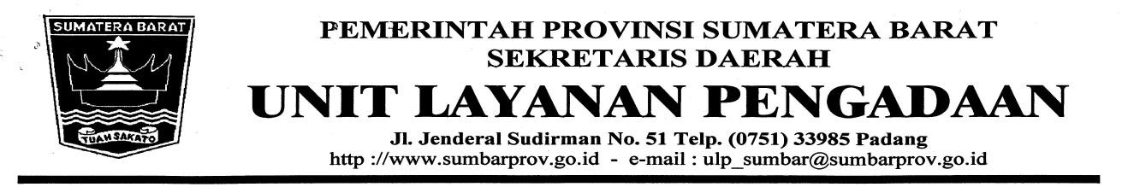

Nomor : 150/Und/Pokja IX-2016 Padang, 18 Oktober 2016
Lamp. : 1 (satu) lembar
Perihal : Undangan Pembuktian Kualifikasi
Pekerjaan Pengadaan Pupuk NPK
pada Dinas Perkebunan Prov.Sumbar .

Kepada Yth.
Sdr. Dir 1. CV. PARIT SENTOSA
2. CV. ANDAYANI KONTRAKINDO

di
T e m p a t.

Berdasarkan hasil evaluasi penawaran Pekerjaan Pengadaan Pupuk NPK yang telah kami lakukan, maka terhadap Penawaran yang memenuhi persyaratan Administrasi, Teknis, Harga dan Kualifikasi akan dilakukan Pembuktian keabsahan kualifikasi.

Berkenaan dengan hal tersebut, kami mengundang Saudara untuk datang pada :

Hari/Tanggal : RABU / 19 OKTOBER 2016
Pukul : 09.00 s.d 14.00 WIB
Tempat : Kantor Dinas Perkebunan Prov. Sumbar
Acara : Pembuktian Kualifikasi dan Klarifikasi.

Untuk pembuktian keabsahan kualifikasi dan klarifikasi dimaksud, diharapkan Saudara membawa semua surat-surat asli kualifikasi dan Dokumen Penawaran Asli. Sekiranya Saudara tidak hadir tanpa alasan yang jelas, maka Panitia berhak mengambil keputusan sepihak dan Perusahaan Saudara dinyatakan gugur.

Demikian disampaikan, atas perhatian dan kerjasamanya kami ucapkan terima kasih.

Unit Layanan Pengadaan
Kelompok Kerja IX
Ketua,

ttd

F A J R I, SP
NIP.19650907 199703 1 003

